ОТКлик- пульт управления вашей карьерой.
─
Денис Наумов | Артем Федотов
Управляющий партнер | Управляющий партнер
+7 (967) 252-82-88 | +7 (916) 416-28-44

Описание
Информационная платформа ОтКлик- “пульт управления вашей карьерой” предназначена для автоматизации процесса подбора соискателей путем оценочного соотношения освоенных компетенций выпускника ВУЗа с требуемыми компетенциями от работодателя. Входными данными позволяющими оценить освоение компетенций, являются оценки в дипломе об окончании образования, экспертные оценки, определяющие вес конкретной дисциплины в формировании каждой компетенции, а также перечень выбранных работодателем компетенций из рабочего учебного плана по специальности соискателя с процентными весами освоения.
Система позволяет сократить время и упростить процесс поиска сотрудника, разгрузить HR отдел и передать на аутсорсинг управление кадровым резервом. Предоставление информации о карьерных траекториях в компании позволит привлечь мотивированных сотрудников, уверенных в карьерном росте, и повысит их лояльность к компании.
Информационная система была опробована в НИЯУ МИФИ на кафедре Стратегического планирования и методологии управления (№82) в рамках ВКР для подбора вакансий выпускникам кафедры в 2016 году. В период 2018 - 2022 гг. система была оценена компаниями ООО «Икспрактис», ООО Агентство НМ-Медиа, МИП «Информационные системы управления при Финансовом университете при правительстве Москвы», как перспективная практика для внедрения на предприятие для поиска молодых специалистов при условии доработки под специфику бизнеса.

Бизнес модель
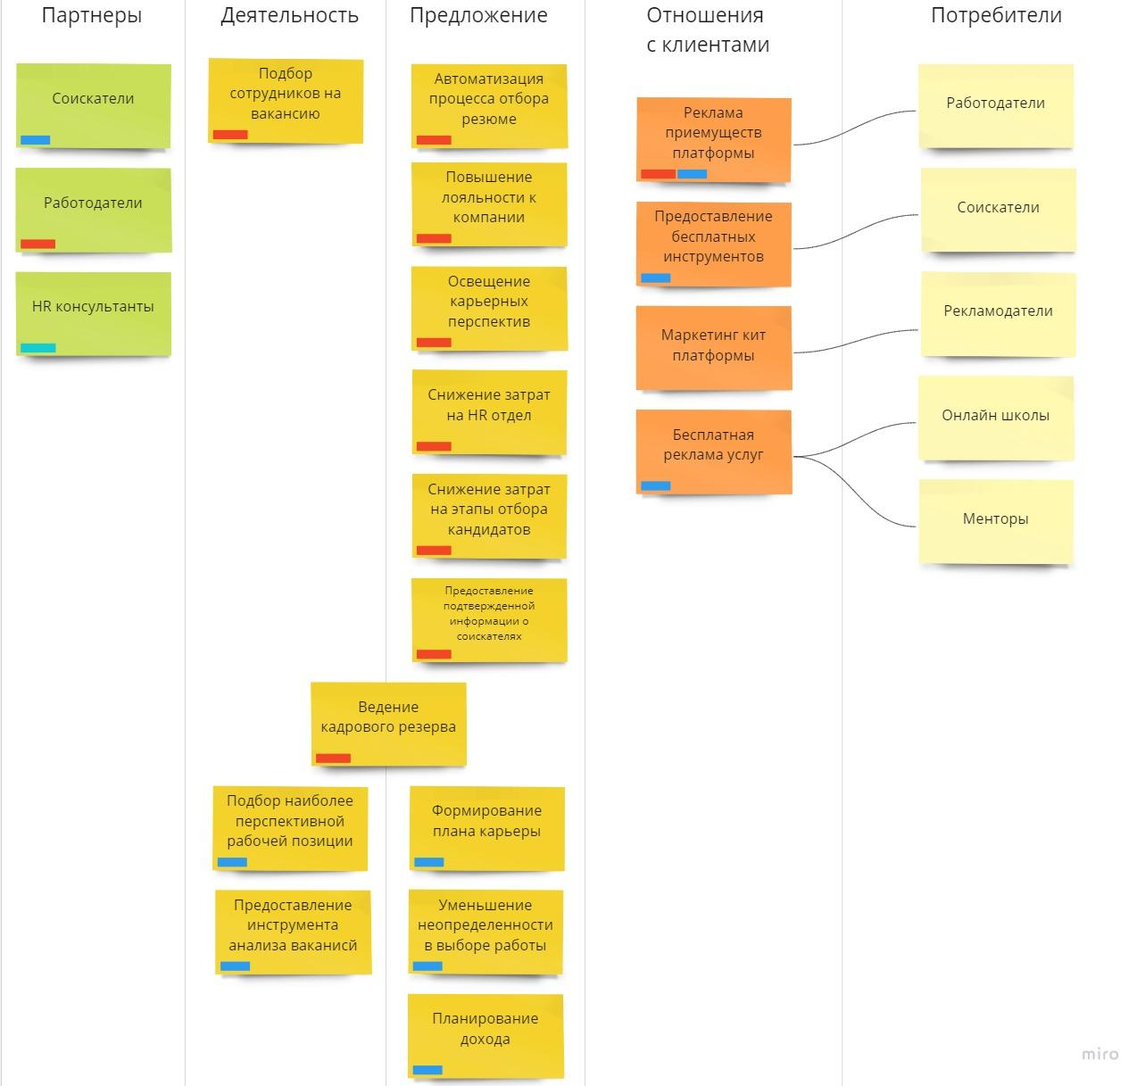
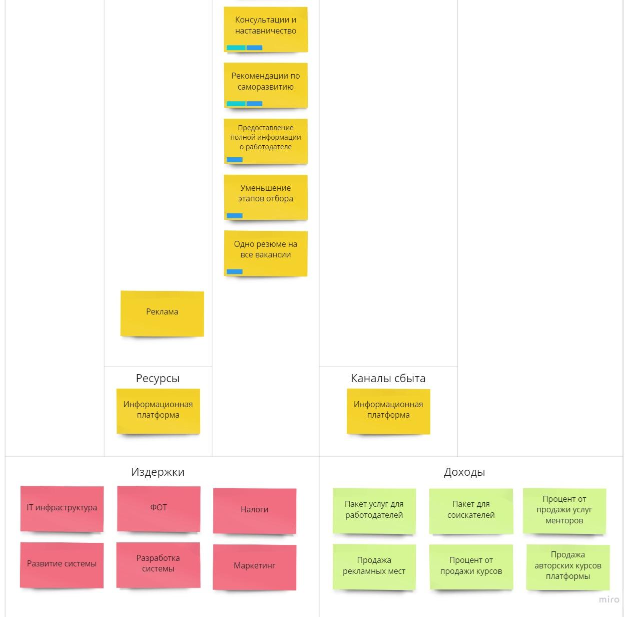

Партнеры
- Соискатели- Студенты последних курсов, специалисты с малым опытом, работники не достигшие пика карьеры.
Задача партнера: Предоставление информации о себе, наполнение базы резюме.
- Работодатели- юридические лица (компании), заинтересованные в привлечении, удержании и развитии сотрудников внутри компании, формировании и пополнении кадрового резерва.
Задача партнера: Предоставление информации о себе и о карьерных перспективах по каждой вакансии внутри компании, заполнение базы вакансий.
- Онлайн\ офлайн школы и курсы – образования предоставляющие услуги дополнительного обучения, заинтересованные в притоке новых клиентов.
Задача партнера: Предоставление информации о программах обучения, интеграция с платформой, сотрудничество с работодателями, адаптация программ обучения.
- Менторы – юр. и физ. лица, являющиеся экспертами в отрасли, готовые осуществлять консультации и быть наставником для соискателя в конкретной профессиональной деятельности за материальное вознаграждение.
Задача партнера: осуществление консультаций соискателей, наставничество.
- HR консультанты- – юр. и физ. лица являющиеся экспертами в области трудоустройства.
Задача партнера: консультирование соискателей относительно их карьеры, формирование оптимальных карьерных траекторий, помощь с резюме.
- Рекламодатели – юр. лица, заинтересованные в рекламе своей продукции, а также рекламные агентства.
Задача партнера: размещение рекламы.

Ключевые виды деятельности
- Подбор сотрудников на вакансию- автоматизация сравнения резюме с описанием вакансии.
- Ведение кадрового резерва- отбор, рекомендации по развитию компетенций и формирование базы соискателей, готовых занять заявленные позиции в компании работодателя с отложенным сроком. База соискателей формируется на основании предоставления работодателем информации о плановых потребностях в персонале в результате передвижения сотрудников по карьерной траектории (занятии более высокой позиции).
- Подбор наиболее перспективной рабочей позиции- осуществляется путем сравнения указанных работодателями необходимых компетенций, оценок освоения каждой компетенции для каждой вакансии, с освоенными соискателем компетенциями. Освоенность компетенций соискателем оценивается на основе отметок в дипломе.
- Предоставление инструмента анализа вакансий- осуществляется через личный кабинет, в котором соискатель получает список вакансий с процентом соответствия своих компетенций из учета требований работодателя.
- Реклама- осуществляется предоставлением рекламных мест для размещения информации (баннеров), рекомендациями курсов, менторов, карьерных консультантов при работе в личном кабинете соискателя.
Ценностное предложение
- Автоматизация процесса отбора резюме- осуществляется путем вывода сортированного списка с оценкой соответствия в порядке убывания.
- Повышение лояльности к компании- за счет уменьшения неопределенности карьерного развития, планирования личного дохода сотрудников и соискателей.
- Освещение карьерных перспектив- список подходящих вакансий и рекомендации по улучшению навыков для повышения соответствия вакансии позволяет соискателю претендовать на более интересную ему вакансию, после прохождения развития недостающих компетенций.
- Снижение затрат на HR отдел- автоматизация сортировки резюме. HR не тратит время на просмотр каждого резюме по ключевым словам, а сразу видит оценку первичного соответствия кандидата.
- Предоставление подтвержденной информации о соискателях- входной информацией соискателей является уровень образования и оценки государственной аттестации документально подверженные его дипломом.
- Управление кадровым резервом- при наполнении базы резюме подходящие на 100% кандидаты на определенную закрытую вакансию могут включаться в кадровый резерв работодателя.
- Формирование плана карьеры- благодаря предоставленной работодателем информации, соискатель может планировать свой доход и карьеру, менторы, Соискатель также может отсматривать вакансии следующего за текущем уровня.
- Уменьшение неопределенности в выборе работы- за счет списка ранжированных вакансий с оценкой соответствия требованиям.
- Планирование дохода- за счет понимания карьерных перспектив в при трудоустройстве, а также при выборе вакансии следующего уровня.
- Консультации - hr консультанты, находящиеся на платформе, помогают в планировании карьеры.
- Наставничество- менторы, находящиеся на платформе, помогают в развитии своих навыков и достижении поставленных целей.
- Предоставление полной информации о работодателе- при заполнении вакансии работодатель должен также указать карьерные перспективы развития сотрудника внутри компании.
- Уменьшение этапов отбора- за счет предоставления ранжированного списка кандидатов с их оценкой, удобного интерфейса планирования собеседований.
- Одно резюме на все вакансии- благодаря единому профилю соискателя его компетенции соотносятся сразу со всеми вакансиями в базе. Желаемую должность указывать не обязательно.
Отношения с клиентами
- Реклама преимуществ платформы- осуществляется путем проведения маркетинговых мероприятий, а также благодаря внедрению в ВУЗы и связи с лояльными работодателями.
- Предоставление бесплатных инструментов:
Для соискателя: Личный кабинет, база вакансий, рекомендации и возможность откликаться на вакансии.
Для работодателей: предоставление бесплатного пилотного периода.
Для ВУЗов: бесплатная адаптация под конкретные учебные планы.
Для онлайн школ: бесплатные рекомендации курсов, процент от покупки (транзакционная модель).
- Маркетинг кит платформы- предоставление рекламодателям отчетов о статистике посещениях охвате и целевой аудитории, среднем времени, проведенном на сайте, глубине просмотра страниц.
- Бесплатная реклама услуг- Бесплатное уведомление соискателей о предоставление услуги ментора, консультанта. Доступ в базу менторов и консультантов. Оплата за приобретенные услуги (транзакционная модель).

Потребители
- Работодатели- юридические лица (компании), заинтересованные в привлечении, удержании и развитии сотрудников внутри компании; Формировании и пополнении кадрового резерва.
Интерес: Отбор талантливых кадров без опыта. Отбор и привлечение специалистов со средним и значительным опытом с рынка труда.
Боль: Отсутствие информации о подтвержденных компетенциях кандидатов до прохождения ими тестирования или выполнении тестового задания. Ручная сортировка и отбор резюме.
Решение (КД): Автоматизация процесса отбора и сортировки резюме, подбор соискателей на основе анализа компетенций подтвержденных аттестатами об образовании и семантического анализа описанного проектного опыта.
- Соискатели- Студенты последних курсов, специалисты с малым опытом, работники не достигшие пика карьеры.
Интерес: Занятие рабочей позиции с перспективой построения карьеры, реализация компетенций в полной мере, поиск эффективной траектории достижения верхней точки карьеры.
Боль: Высокая неопределенность в выборе рабочей позиции, отсутствие наглядного инструмента анализа карьерной траектории, сложный процесс отбора, недоверие со стороны работодателей, составление большого количества резюме под конкретные вакансии.
Решение (КД): Предоставление инструмента анализа карьерной траектории, планирование карьеры: рекомендации по начальной вакансии и следующих позициях в зависимости от компетенций и цели, рекомендации по развитию скиллов. Предоставление консультаций и услуг ментора.
- Онлайн школы- Юридические и частные лица предоставляющие услуги доп. образования.
Интерес: Привлечение клиентов для прохождения (продажи) курсов.
Боль: Расширение каналов привлечения клиентов. Трудоустройство выпускников.
Решение (КД): Привязка курсов к вакансиям, предоставление клиентской базы, реклама.
- Рекламодатели- Юр. лица, осуществляющие продажу товаров и услуг для массового рынка.
Интерес: Расширение каналов сбыта.
Боль: Привлечение клиентов.
Решение (КД): Предоставление рекламных мест (баннеров), рассылка внутри кабинетов пользователей.
- Менторы - частные лица, предоставляющие услуги наставничества и консультации по развитию.
Интерес: Продажа консультационных услуг.
Боль: Привлечение клиентов.
Решение (КД): Предоставление клиентской базы. Уведомление пользователей об услугах.

Структуры издержек
- IT инфраструктура – обеспечение бесперебойной работы.
- ФОТ – зарплата сотрудников
- Налоги
- Разработка системы – первичная разработка 1 560 000 руб.
- Развитие системы – маркетинг, внедрение, тестирование, доработки
Потоки доходов
- Пакет услуг для работодателей
- Продажа рекламных мест
- Пакет для соискателей (на последнем этапе)
- Процент от продажи услуг менторов
- Процент от продажи услуг консультантов
- Процент от продажи курсов
Этапы развития проекта

Этапы проекта | Состав команды | Стоимость руб. | Сроки
Доработка продукта | Дизайнер, CEO, CTO, разработчик | 1 560 000 | 3 месяца
Привлечение лояльных экспертов | Дизайнер, CEO, CTO, разработчик, маркетолог, pre sale менеджер | 880 000 | 1 месяц
Привлечение лояльных студентов
Привлечение лояльных работодателей | Дизайнер, CEO, CTO, разработчик, маркетолог, pre sale менеджер | 980 000 | 1 месяц
Пилотный запуск | Дизайнер, CEO, CTO, 2 разработчика, системный администратор | 780 000 | 1 месяц
Устранение ошибок системы | Дизайнер, CEO, CTO, 2 разработчика, системный администратор | 780 000 | 1 месяц
Боевой запуск | Дизайнер, CEO, CTO, 2 разработчика, системный администратор, маркетолог, pre sale менеджер, специалист по продажам | 1 639 000 | 1 месяц
Привлечение менторов и консультантов |  | 2 978 000 | 2 месяца
Привлечение рекламодателей
Привлечение онлайн школ и учреждений доп. образования
Доработка системы | Дизайнер, CEO, CTO, 2 разработчика, системный администратор, маркетолог, pre sale менеджер, специалист по продажам | 1 839 000 | 1 месяц
Расширение системы | Дизайнер, CEO, CTO, 2 разработчика, системный администратор, маркетолог, pre sale менеджер, специалист по продажам | 2 339 000 | 1 месяц
Состав команды: Дизайнер, CEO, CTO, 2 разработчика, системный администратор, маркетолог, pre sale менеджер, специалист по продажам
Сроки: 1 год
Стоимость: 15 000 000 рублей

